Hướng dẫn sử dụng module kho
Ngày 2 tháng 9 năm 2026
Người thực hiện: Trần Xuân Độ
Đối tượng sử dụng: Trưởng kho
Tóm tắt: Hướng dẫn các thao tác mới trên web.

Nhập kho có PO
- Bối cảnh: hàng được đặt bởi thu mua, sau đó gửi cho kho báo nhận hàng. Kho thấy hàng về, bấm nút thực hiện nhận hàng
- Thao tác thực hiện:
B1: Trưởng kho mở màn hình phiếu nhập hàng, tại nút PO chờ nhận hàng có thông báo bong bóng đỏ.
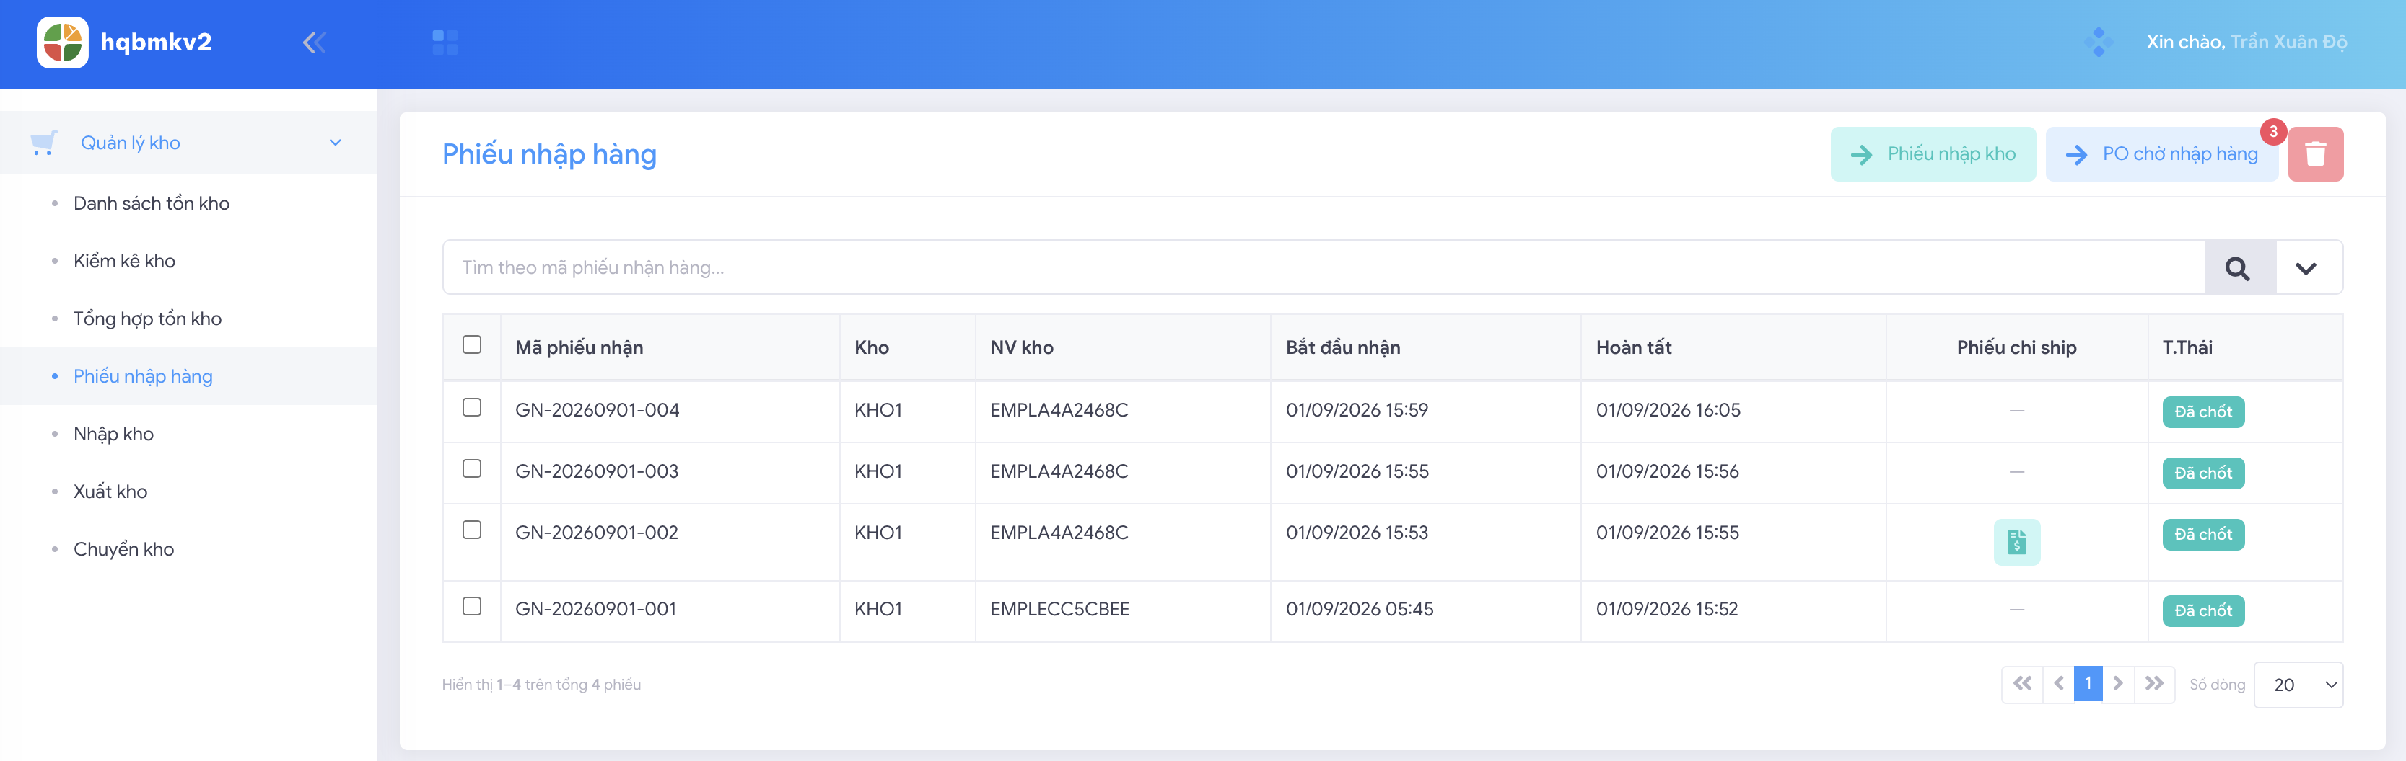
B2: Tại màn danh sách PO chờ nhận, chọn đơn hàng cần nhận, bấm bắt đầu nhận hàng. Có thể xem chi tiết yêu cầu bằng cách click vào 1 hàng bất kỳ:
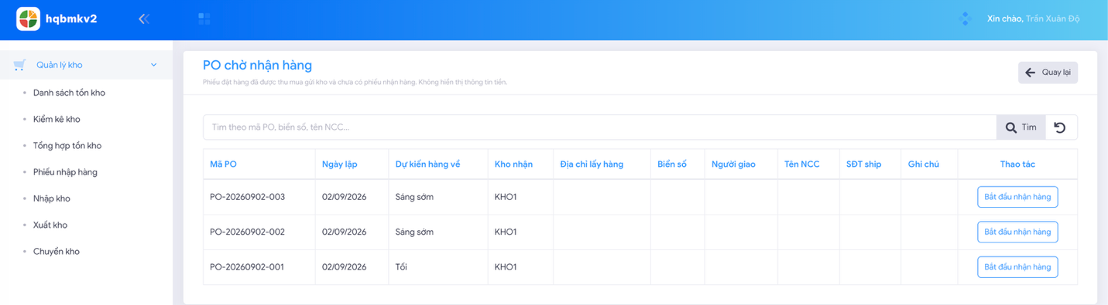
Màn hình danh sách PO chờ nhận

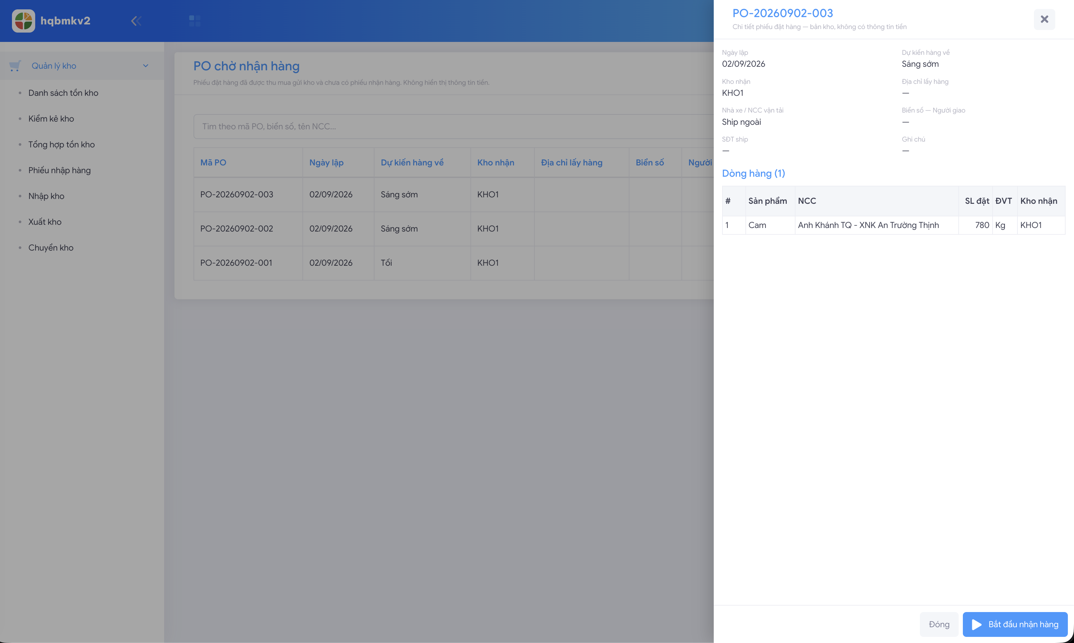
Xem chi tiết 1 yêu cầu nhập hàng
B3: Tại phiếu nhập hàng, double click vào 1 dòng hàng, nhập số lượng thực nhận, SL đạt, SL không đạt ở mỗi dòng hàng.
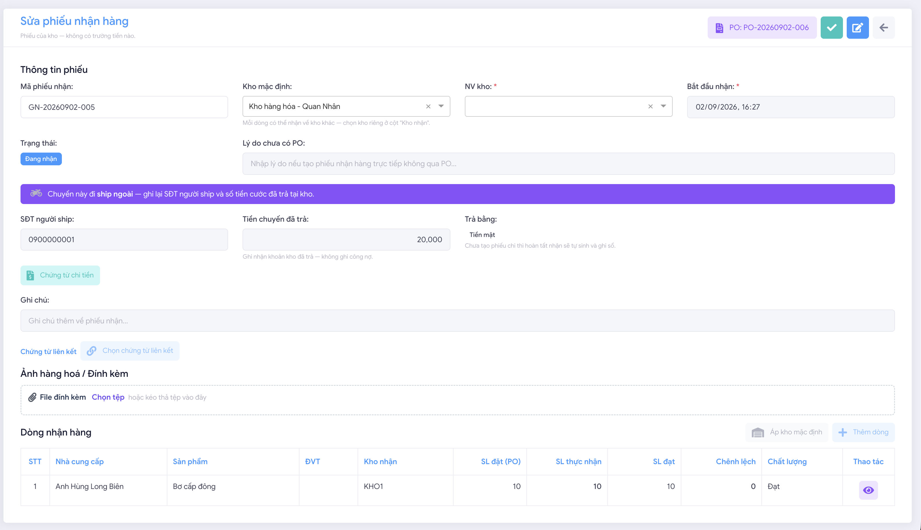
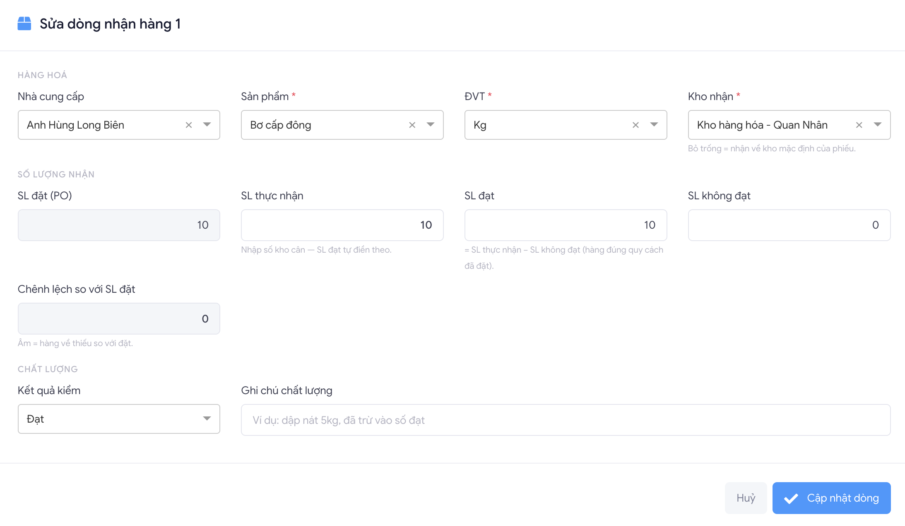
Nhập SL chi tiết cho từng dòng hàng
B4: Nếu phiếu nhập hàng báo ship ngoài thì phải tạo phiếu trả tiền mặt cho ship. Nhập số tiền cần trả, sau đó nhấn nút Tạo phiếu chi ngay màu cam để tạo phiếu chi trả tiền ship.
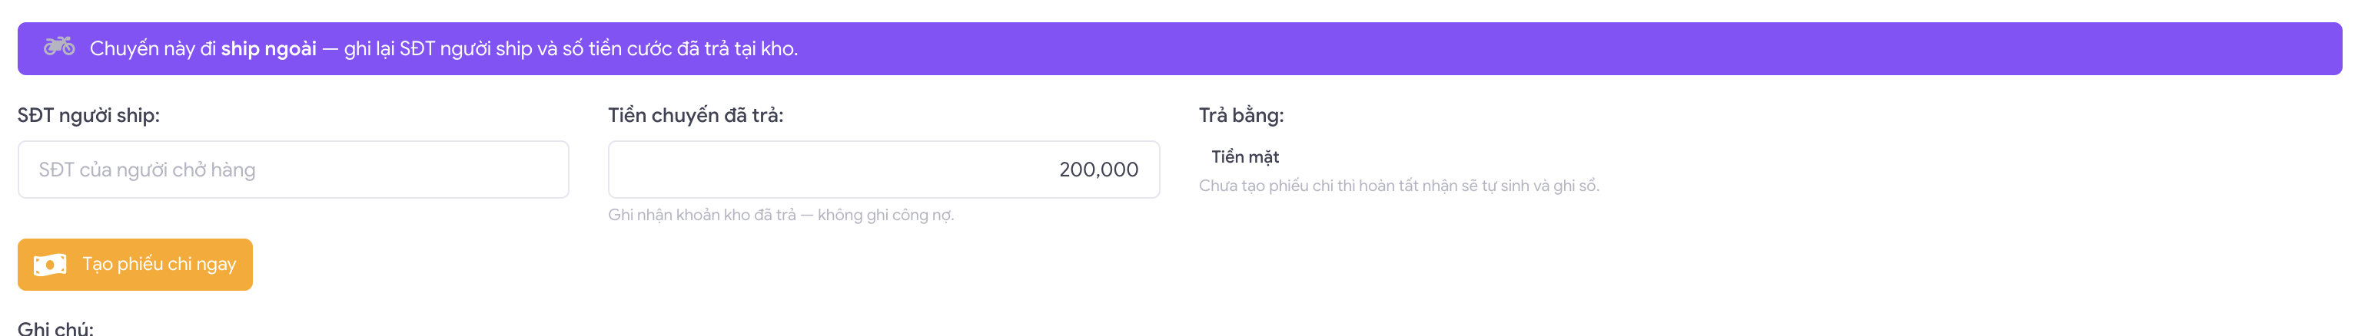
B5: Kiểm tra lại thông tin lần cuối, nhấn lưu phiếu.

Nhập kho không PO
- Bối cảnh: hàng được đặt mua từ trước, về kho nhưng chưa có thông báo phiếu nhận hàng. Trưởng kho cần tạo phiếu nhập kho trước, sau đó thu mua sẽ tạo PO sau.
- Các bước thực hiện:
B1: mở danh sách phiếu nhập kho, nhấn tạo mới 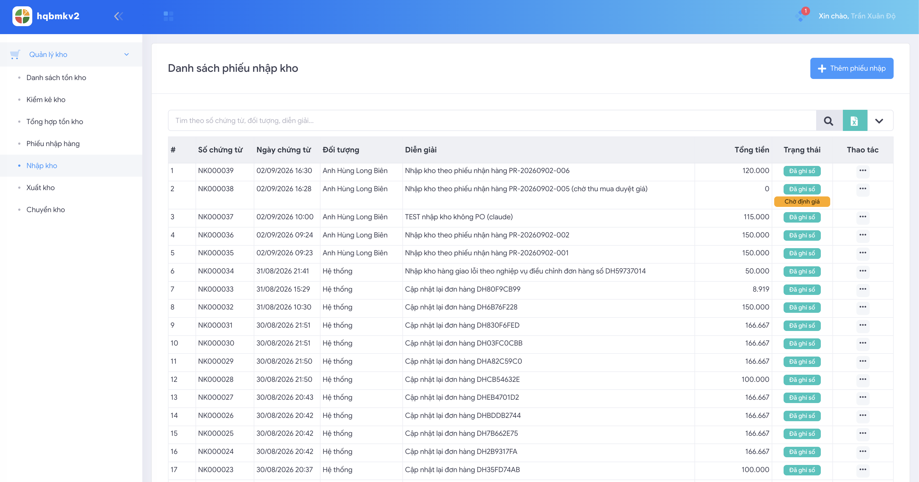
B2: Chọn mã nghiệp vụ: Nhập kho không PO (chờ định giá). Với mã nghiệp vụ này chỉ cần nhập Số lượng không cần nhập đơn giá. Nhà cung cấp sẽ được nạp mặc định là NCC chờ định giá, không cần chọn phiếu nữa.
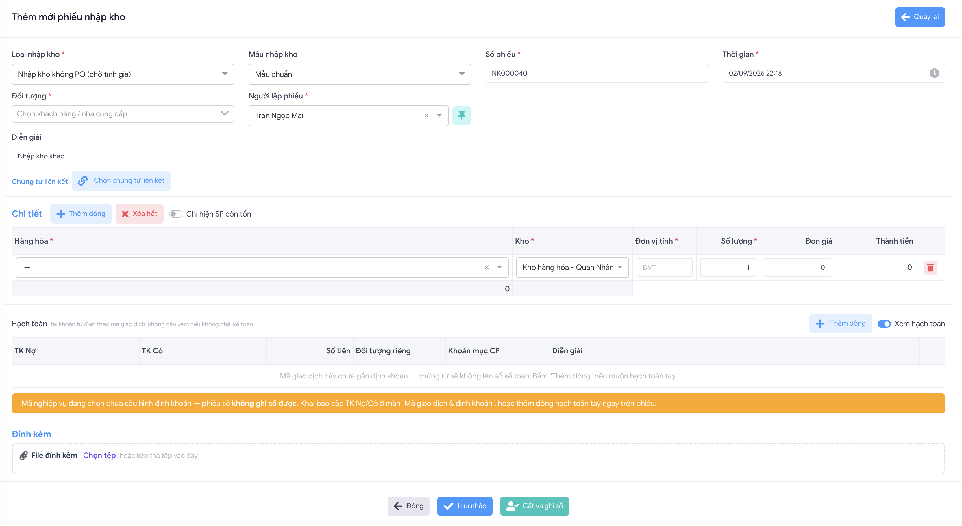
Bước 4: Kiểm tra lại lần cuối, nhấn lưu.

Kiểm kê kho
Bối cảnh: Cuối ngày trưởng kho cần phải làm kiểm kê sản phẩm còn trong kho
Thao tác:
B1: Mở màn danh sách kiểm kê, tạo phiếu kiểm kê
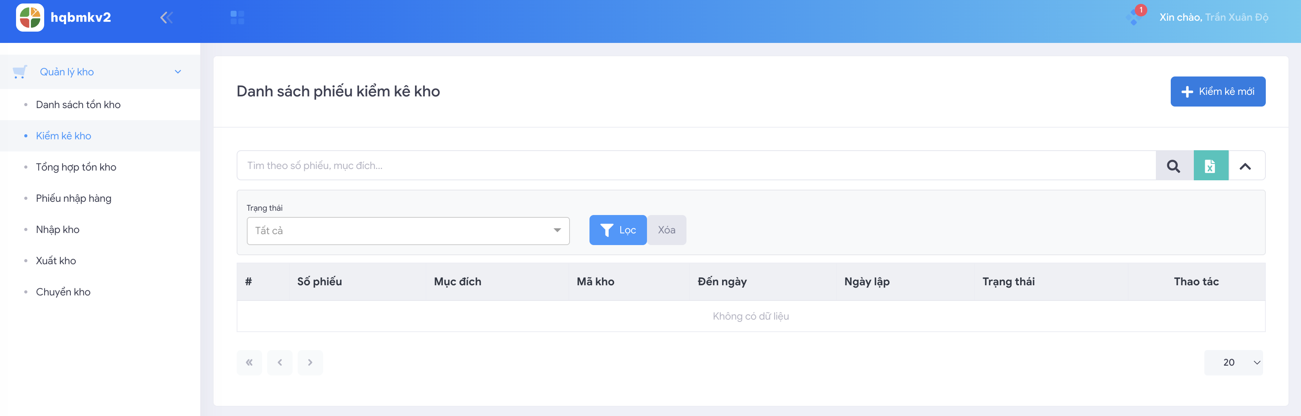
B2: Chọn kho để kiểm kê, mặc định là tất cả các kho. Sau đó chọn đến ngày, mặc định là ngày hiện tại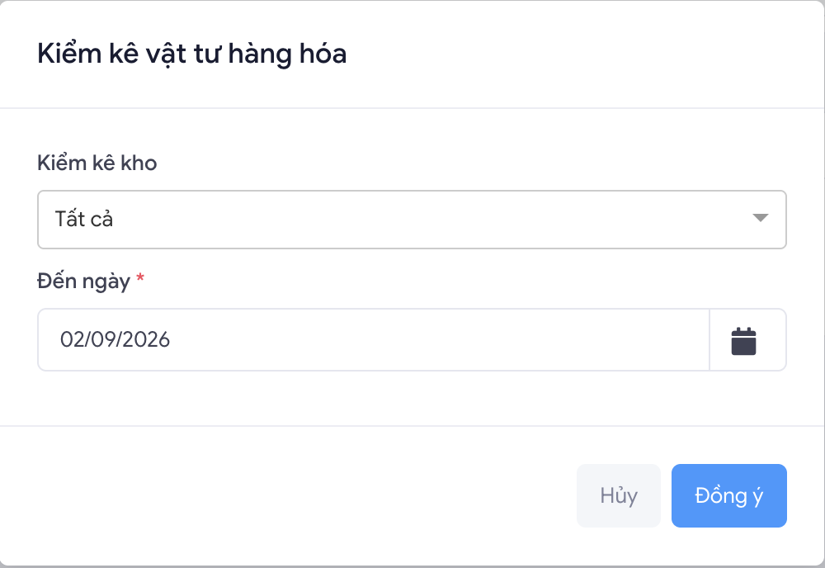
B3: nhập thông tin chung gồm thành viên tham gia, chọn chứng từ liên kết nếu có. Hệ thống mặc định fill sẵn số lượng trên phần mềm. Nếu thấy có sản phẩm nào có số lượng lệch, thì ghi số lượng thực tế vào.
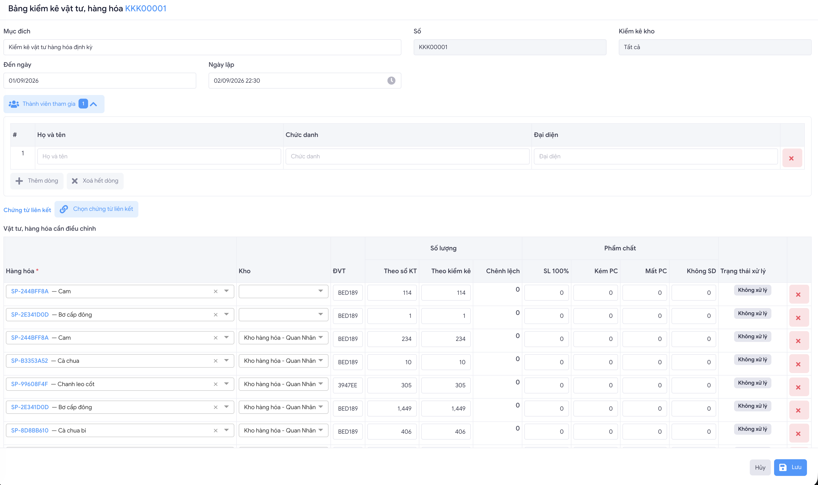B4: nếu kiểm kê thấy ít hàng hơn, hệ thống sẽ gợi ý trạng thái xử lý là xuất kho
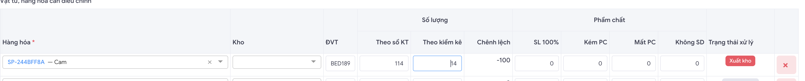
B5: nếu kiểm kê thấy nhiều hàng hơn, hệ thống gợi ý trạng thái xử lý là nhập kho
B6: Gán tệp đính kèm tương ứng (ảnh phiếu kiểm kê)
B7: Nhấn lưu.
B8: Ngoài màn hình danh sách, chọn action cho phiếu đó. Có các tùy chọn:
+ Tạo biên bản hỏng hủy: Báo cáo số lượng hỏng hủy trong đợt kiểm kê
+ Tạo phiếu nhập từ chênh lệch: Hệ thống sẽ gom các dòng trong kiểm kê được gán là nhập kho để tạo thành 1 phiếu nhập kho, nhằm mục đích cân bằng chênh lệch giữa thực tế và phần mềm. Kiểm tra lại thông tin phiếu nhập và nhấn lưu.
+ Tạo phiếu xuất từ chênh lệch: Tương tự phiếu nhập.
+ Đã xử lý chênh lệch: Tích để báo phiếu kiểm kê đã xử lý chênh lệch xong.
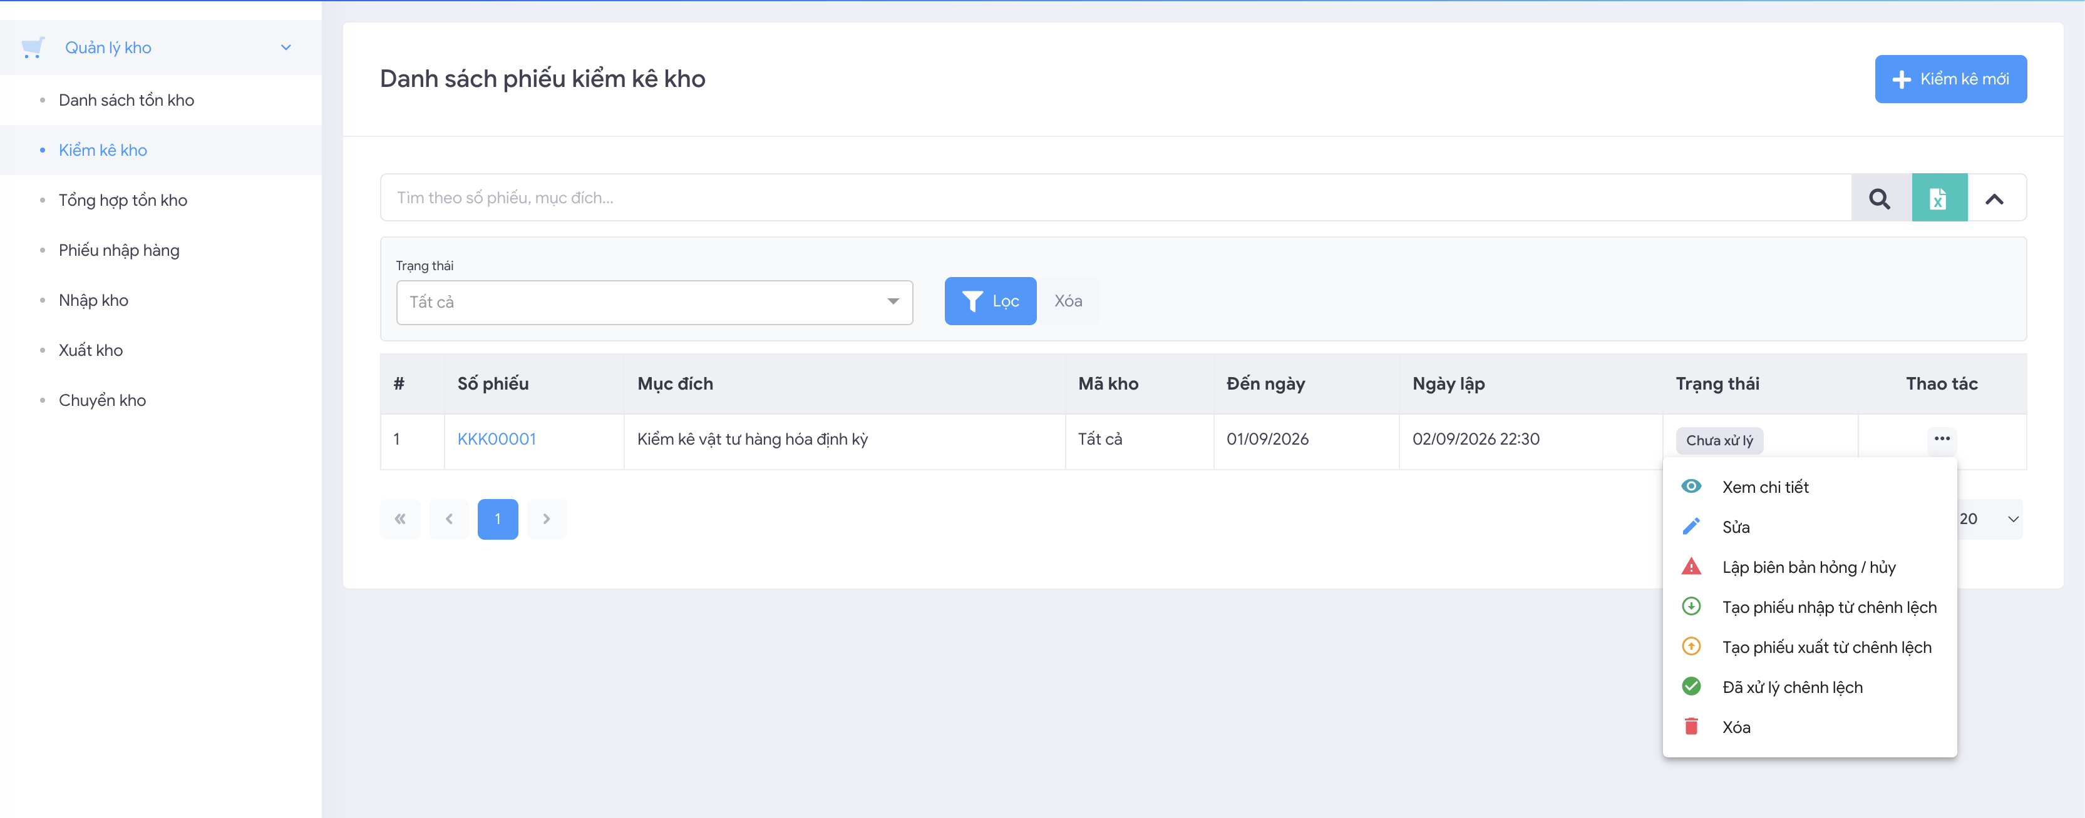

Tạo phiếu nhập kho:
Làm bình thường, chọn đúng mã nghiệp vụ và nhập đúng thông tin

Tạo phiếu xuất kho:
tương tự tạo phiếu nhập kho

Tạo phiếu chuyển kho:
Dùng để lập phiếu chuyển kho từ kho này sang kho khác.

